А Ви розкрили його справжню красу?
] Українська – Ukrainian – أوكراني [


д-р Наджі ібн Ібрагім аль-Арфадж



Переклад:
EUROPEAN ISLAMIC RESEARCH CENTER (EIRC)
& Мухаммада аль-Гарбі
Перевірка: Андрій Шистєров
هل إكتشفت جماله الحقيقي؟

ناجي بن إبراهيم العرفج



ترجمة:
المركز الأوروبي للدراسات الإسلامية
& محمد الغربي
مراجعة: أندريا شيستروف

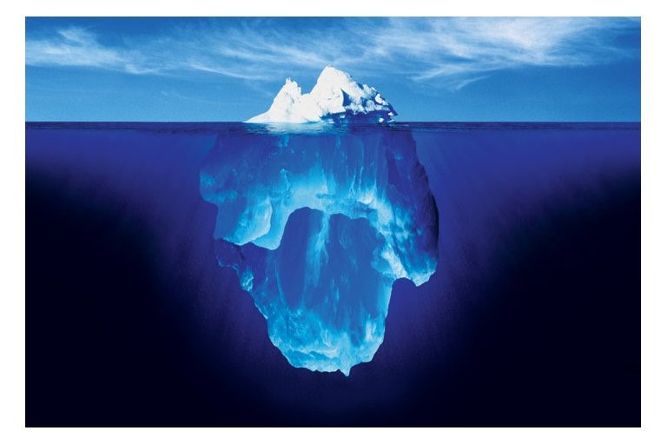

ВЕРХІВКА АЙСБЕРГА

Ця книга розповідає лише про деякі приклади справжньої краси і величі ісламу.
• Він (іслам) надихає нас на добрі справи, добре ставлення і добрі почуття щодо інших.
• Він вчить нас прощати і любити інших так, як ми любимо себе.
• Він спонукає нас щиро посміхатися і бути добрими до оточуючих.
• Він вчить нас ввічливості.
• Він зобов’язує нас добре поводитись і поважати інших.
• Він вчить нас бути добрими з людьми, тваринами, птахами і навколишнім середовищем.
• Він вчить нас поважати і піклуватися про наших батьків і літніх людей, і добре ставитись до наших сімей, дружин та дітей.
• Він закликає нас допомагати: годувати і підтримувати слабких, бідних, нужденних та інвалідів.
• Він спонукає нас думати і розмірковувати, будуючи свої судження на доказах.



Перш ніж я розкрию Вам секрет, дозвольте згадати інші приклади, адже "він":
• вчить нас, що всі люди – рівні, незалежно від їх раси, кольору шкіри або національності.
• вчить нас не шкодити оточуючим, не ненавидіти, не бути впертими, не опускати рук і не зневажати інших.
• ясно говорить нам, чому ми живемо, звідки ми, куди ми рухаємося і який наш останній пункт призначення.
• вчить нас жити в мирі з Богом, з самими собою і з іншими.
• чітко відповідає на наші основні питання.

Адже, врешті-решт, це веде до істини, успіху, справжнього заспокоєння розуму, щастя й порятунку у вічному житті.

Чи можете Ви повірити, що це чудове відкриття є … ісламом?

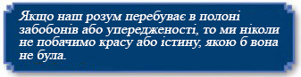

Можливо, Ви маєте упереджене і негативне ставлення до ісламу. Можливо, Ви бачили тільки те, про що розповідають засоби масової інформації, розповідаючи про терористів - ті деякі, які були терористами, незалежно від їхньої релігії. Можливо, Ви читали або чули про іслам з недостовірних або необ'єктивних джерел.
Отже, я запрошую Вас об'єктивно і неупереджено прочитати цю книгу, розглядаючи красу, ясність і простоту ісламу.

Прикладами його ясності і краси є:
• Ясність створення всесвіту.
• Ясність нашого створення.
• Ясність нашої духовності.
• Ясність і чистота концепції Бога.
• Ясність концепції поклоніння.
• Ясність мети життя.
• Ясність наступного життя.
• Ясність нашого останнього місця перебування (рай або пекло).
• Ясність шляху, слідуючи якому можна досягти справжнього щастя і вдоволення.

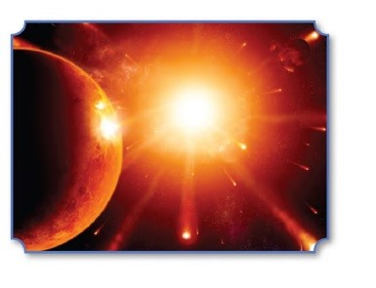
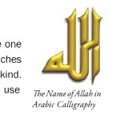
Перш ніж ми почнемо, давайте запам'ятаємо основні ісламські визначення:

Аллах: арабською «Аллах» - це ім'я єдиного істинного Бога, Творця. Іслам вчить, що Аллах – це єдиний Бог, який заслуговує поклоніння всього людства. Іудейські і християнські араби використовували це слово (Аллах), щоб звертатися до Бога.
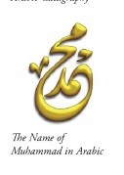
Мухаммад: останній Пророк єдиного істинного Бога (Аллаха); він був відправлений до всього людства (мир йому і благословення Аллаха).

Іслам: підпорядкування волі одного істинного Бога (Аллаха).

Мусульманин: той, хто підкорився волі одного істинного Бога (Аллаха).

Священний Коран: останнє слово єдиного істинного Бога (Аллаха), зіслане Пророку Мухаммаду.



ВІДПОВІДІ НА ВАЖЛИВІ ПИТАННЯ ЛЮДСТВА

Іслам відповідає на найбільш важливі і значущі питання людства, такі, як:
• Що таке істина?
• Хто нас створив?
• Хто наш справжній Бог?
• Хто був останнім пророком Бога?
• Кому ми повинні поклонятися?
• Хто ми?
• Чому ми тут?
• Що буде після смерті?
• Що таке наступне життя і яке воно?
• Яке наше останнє місце призначення: рай чи пекельний вогонь?
• Як ми можемо досягти істинного спокою, успіху і щастя?
• Як ми можемо здобути вічне життя?



Що таке істина?

В ісламі є тільки один істинний Бог (Аллах). Він створив все. Тільки Він, Великий Бог (Аллах), створив усіх людей і тварин, землю і гори, океани і річки, рослини та ліси, сонце і місяць, галактики і орбіти, дні і ночі. А також всі інші об'єкти, про існування яких ми ще не знаємо. Все це – Його створіння.

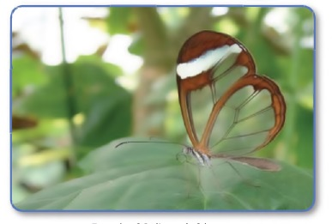
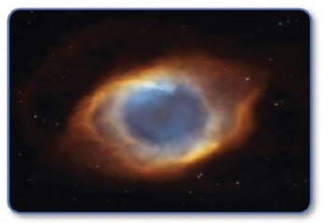
Приклад дивовижних божественних творінь
Аллах створив життя на землі і весь всесвіт, а також час, простір, енергію і матерію. Аллах керує Всесвітом і всім, що в ньому.
Тим не менш, деякі люди називають їх існування "випадковим", просто "природним" явищем! Давайте визначимо те, про що вони говорять з наукової точки зору. Що таке "природа"?
До природи входять рослини і планети, орбіти і галактики, долини і гори, океани і річки, земля, сонце, місяць, зірки та інші об'єкти. Чи Ви погоджуєтесь зі мною? Хіба все це створено саме по собі або ж людина створила це?!

Священний і Благородний Коран красиво говорить нам:
"О ви, люди! Поклоняйтеся Господу вашому, Який створив i вас, i тих, що жили перед вами. Можливо, ви будете богобоязливими". (2: 21)
"Він створив небеса і землю в істині". (39: 5)
"Він – Той, Хто створив ніч і день, сонце й місяць. Усі вони плинуть за визначеним напрямом". (21: 33)
Більше за це, ті, хто вірить в природу, стверджують, що вони не вірять в Бога, тому що вони просто не можуть Його побачити, відчути або провести над Ним експеримент.

Кілька років тому мій сусід в штаті Орегон (США) відвідав мене вдома. Ми обговорювали багато питань, в тому числі і концепцію Бога. Мій сусід дуже стара людина, заперечуючи існування Бога, на емоціях вдарив чайний столик, кажучи: "Я вірю в цей стіл, адже можу доторкнутися до нього. Я це відчуваю"
Продовживши дискусію, я вказав на лампу і запитав його:
"Чи Ви вірите в силу електрики?" Він відповів: "Звичайно".
Я запитав: "Чи Ви можете побачити силу або енергію, які генерують світло?" Він відповів: "Ні, не можу".
Крім того, я поставив йому такі запитання:
• Чи Ви бачили колись своїми очима повітря, яким ми дихаємо?
• Чи є у Вас почуття? Який їх колір, форма і розмір?
• Що таке сон? Який його колір або вага?
• Скільки таких речей, в які ми віримо, не побачивши їх?
Інший випадок: у готелі Осло (Норвегія) я зустрів молодого хлопця на ім'я Кріс і його дружину. Під час дружньої бесіди з ними я запитав Кріса: "Отже, в чому сенс життя?" Він здивувався і відповів: "Вперше у своєму житті я чую таке запитання!" Він додав: "Я думаю, що немає жодного сенсу в моєму житті." І ще: "Я не вірю ні в якого Бога." Я запитав Кріса: "Чому?" Він відповів: "Я його ще не бачив".
Тоді я запитав його, посміхаючись:
• Чи любите Ви свою дружину?
• Чи можете Ви фізично побачити цю любов?
• Який колір Вашої любові?
• Яка вага Вашої любові?
Якою була реакція Кріса і його дружини? Спробуйте уявити собі це! Таким чином, відсутність можливості відчути або виміряти абстрактну любов, не веде до заперечення та існування цієї любові.
Проведемо таку саму аналогію: якщо ми не в змозі побачити Бога в цьому житті через наші обмежені здібності і відчуття, які не можуть зрозуміти Його величі, то ми не маємо заперечувати Його існування.
Існування Бога чітко підтверджується численними доказами: атомами, клітинами, тканинами, м'язами - всім створеним.

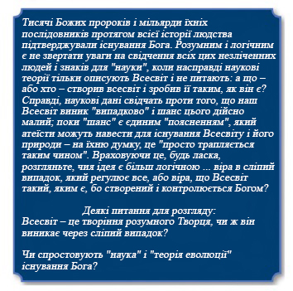

В ісламі це є істиною: існує тільки один Бог, гідний поклоніння, Творець і Вседержитель Всесвіту. Ми не маємо вважати когось або щось вищім за Нього або рівним Йому. Один істинний Бог (Аллах) створив нас, щоб ми шанували й поклонялися тільки Йому. Ті, хто правильно поклонялися Аллаху і повністю слідували Його наказам, у вічному житті будуть введені до Раю.
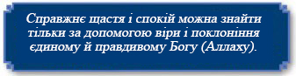
З іншого боку, ті, хто не корилися Богу, слідували своїм гріховним пристрастям і бажанням, будуть відправлені до... Як Ви думаєте, куди?


Ким є справжній Бог?
Іслам чітко і ясно відповідає на це критичне і важливе запитання. Він надає нам більш детальну інформацію про єдиного істинного Бога і про Його унікальні імена і якості. Священний Коран говорить:
"Скажи (о, Мухаммад): "Він – Аллах Ахад (Єдиний Бог, немає у Нього співтоваришів і немає іншого божества, гідного поклоніння, крім Нього. Ніхто не володіє такими Божественими Якостями, як Він; ніхто не виконує таких дій, як Він; і ні в кого немає такої сутності, як у Нього. Він є неподільним: не є троїчним, як кажуть християни, у нього немає дружини чи дітей, лише Він пробачає гріхи і лише Він судитиме в Судний День), * Аллах Ас-Самад (Самодостатній, з Прекрасними іменами, Знанням, Силою, которму нічого не потрібно від Його творінь). * Він не народив і не був народжений, * І немає нікого, рівного Йому!»". (112: 1-4)
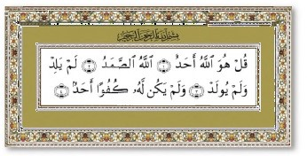
Це - ціла глава (сура) Священного Корану. У ній лаконічно розповідається про істину в останній інстанції - про Єдиного Бога (Аллаха) і про Його справжні якості. У цьому полягає ясна відповідь на важливі питання, якими переймаються мільйони людей.
Згадаємо деякі з якостей, які відрізняють істинного Бога (Аллаха) від тих, хто претендує на божественність:
• Істинний Бог - Творець, а не творіння.
• Істинний Бог - тільки Один. Він не має співтоваришів або рівних.
• Істинний Бог - невидимий; ніхто не може побачити Його в цьому житті. Він фізично не виявляється і не втілюється в інших формах.
• Істинний Бог - вічний; Він не вмирає і не змінюється.
• Істинний Бог - не має потреби в матерях, дружинах або синах; не має потреби в якихось продуктах харчування, напоях чи допомозі. Навпаки, все має потребу в Ньому.
• Істинний Бог – унікальний в Своїх якостях: ніхто не схожий на нього. Жодні людські якості не властиві Йому.
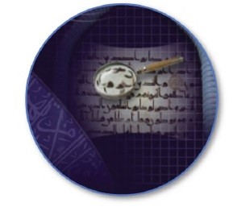
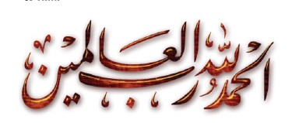

ЧИ РОЗКРИЛИ ВИ ДЛЯ СЕБЕ ЦІ СЕКРЕТИ?

Дійсно, іслам розуміє нашу природу і говорить про неї. Він звертається до наших душ і духовних потреб. Аллах знає наші таємниці, думки і серця, і надає нам ключі від спокою і Його вдоволення.

Як досягти душевного спокою і гармонії?
Секрет (ключ) 1: Знай свого єдиного істинного Бога.
Секрет (ключ) 2: Вір у Нього єдиного.
Секрет (ключ) 3: Слідуй Його волі.
Секрет (ключ) 4: Вір у Божих пророків (в тому числі й у Пророка Мухаммада).
Секрет (ключ) 5: Пам'ятай про Бога.
Секрет (ключ) 6: Шукай Божого прощення.
Секрет (ключ) 7: Поклоняйся Йому єдиному.
Секрет (ключ) 8: Люби інших так само, як і себе.
Секрет (ключ) 9: Будь щедрим до інших і намагайся зробити їх щасливими.
Секрет (ключ) 10: Неси щирість і благочестя.
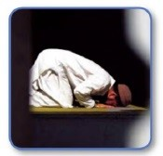
Коротко: це – десять секретних ключів за допомогою яких ми можемо досягти спокою і вдоволення, а також духовного і соціального миру, спираючись на чудові скарби Священного Корану і пророчих висловлювань.
Висновки: основними двома джерелами ісламу є Священний Коран і пророчі висловлювання (Сунна). Іслам говорить, що ми можемо досягти спокою, щастя і порятунку, щиро і від усього серця вірячи в єдиного Бога (Аллаха). Також ми маємо вірити у всіх справжніх Божих пророків (в тому числі й у Пророка Мухаммада) і слідувати їх істинним настановам і вченням.
Таким чином, шлях до щасливого і повноцінного вічного життя лежить через віру в Бога і вимовляння цього свідоцтва:
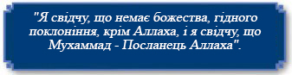
Проте, щоб мати спокій, щастя і спасіння, іслам вчить нас, що однієї віри в Бога і Його пророків мало.
Ми маємо слідувати наказам Аллаха, поклоняючись Йому одному і дотримуючись Його релігії.
Підкорення волі Бога є суттю послання Аллаха. Нагорода чекає на тих, хто увірував і робив добрі справи. Як Аллах сказав про це в Корані:
"Воiстину, обителлю тих, якi увiрували й робили добрi справи, будуть сади Фiрдауса". (18: 107)
Крім того, Біблія передає слова брата Ісуса, Якова, говорячи:
"Бо як тіло без духа мертве, так і віра без діл мертва". (Якова 2:26)
Цікаво, що Яків також згадав про значення ісламу, яке обговорювалося раніше:
"Тож підкоріться Богові". (Якова 4: 7)
Таким чином, мусульмани є справжніми послідовниками Ісуса та всіх пророків. Мусульманин - це людина, яка підкорила свою волю єдиному правдивому Богу.
Мусульмани вірять в Аллаха (єдиного істинного Бога) і роблять добрі справи. Вони підкорюються і слідують заповідям Ісуса та всіх пророків: вірити в єдиного істинного Бога; звертатися з благанням лише до Нього; схилятися, опустившись на коліна в поклонінні перед Ним; просити в Нього; роздавати милостиню заради Нього; любити, кажучи: «Якщо Бог того забажає» (Ін ша Аллах), і вітатися вітанням Ісуса і пророків: "Мир вам" (Ассаляму 'алейкум).
Це лише деякі приклади і докази, які явно вказують на істину - єдність і універсальність цієї великої і прекрасної релігії усіх пророків - іслам.
Людина, яка є мусульманином або хотіла б стати мусульманином, має вірити в шість стовпів віри.

ШІСТЬ СТОВПІВ ВІРИ
- Віра в Аллаха (єдиного істинного Бога) - в Його існування, єдність (Таухід), Його високі і унікальні імена та якості; і що тільки Він один гідний поклоніння.
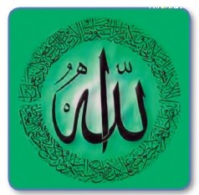
Ім’я «Аллах» арабською
- Віра в ангелів, які були створені Аллахом, щоб прославляти Його, коритися Йому і виконувати Його накази.
- Віра в писання, в тому числі і в оригінальні Слова Аллаха, які Він відкрив Мойсею і Ісусу (це не твори і не розповіді людини, як про це говорять деякі автори). Священний Коран є завершуючим, неспотвореним і справжнім Словом Божим, зісланим пророку Мухаммаду.
- Віра в пророків і посланців, в тому числі в Адама, Ноя, Авраама, Мойсея, Іоанна, Ісуса і Мухаммада. Таким чином, мусульманин не є істинно віруючим, поки не повірить в Мойсея та Ісуса як пророків, відправлених єдиним істинним Богом і Творцем (Аллаха).
- Віра в Останній день - Судний день і в звіт. Аллах судитиме все людство відповідно до їх віри і вчинків. Кого ж після суду введуть до щасливого вічного життя (в Раю), і хто буде кинутий до Пекла?
- Віра в долю - передвизначення Аллаха і Його абсолютне знання всіх речей. Ця віра спонукає віруючих довіряти Аллаху: вони задоволені всіма наказами Аллаха і знають, що для них є добрим, а що поганим. Вони намагаються не зневірятися, не впадати в депресію і безнадійність, коли їх спіткають труднощі. Вони звертаються до Аллаха за допомогою, підтримкою і винагородою.
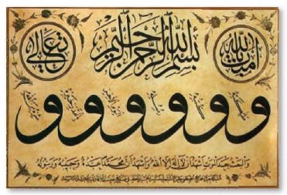
Шість стовпів віри арабською
Ця чудова віра в Аллаха спонукає мусульман відчувати спокій і вдоволення, незважаючи на агресію, вторгнення, окупацію і експлуатацію їх земель, нафти і багатств, які відбуваються в сучасному світі; а також не зневірятися через несправедливість, упередженість та дискримінацію, від яких вони страждають.
Ось короткий опис стовпів віри ісламу, в які справжній віруючий має вірити.

П'ЯТЬ СТОВПІВ ІСЛАМУ
На додаток до стовпів віри, іслам вчить втілювати цю віру в життя. Мусульманин має практикувати п'ять основних стовпів ісламу, а також робити добрі справи в цілому. Просто і коротко ми розповімо про ці п'ять стовпів.
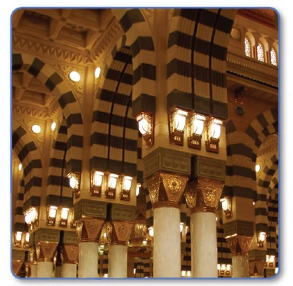

1. Шахада (свідоцтво)
«Я свідчу, що немає божества, гідного поклоніння, крім Аллаха, і я свідчу, що Мухаммад - Посланець Аллаха».
Арабською це звучить так:
«Ашгаду ан ля іляга ілля-ллаг ва ашгаду анна Мухаммадан Расулю-ллаг»
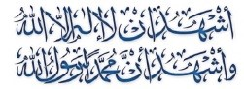
Промовляння цього свідоцтва є обов'язковим при прийнятті ісламу. Воно відображає красу і простоту ісламу.

2. Салят (молитва)
Виконання п'яти щоденних обов'язкових молитов (процес молитви складається з послідовності дій: стояння, поклону, схиляння, читання частини Корану, прославляння Аллаха, згадування Аллаха і прохання Його про милість, прощення і Рай).
Коротко про красу і силу молитви: вона надає нам можливість духовного зростання, психологічного комфорту, підтримки, допомоги, спокою і вдоволення наших душ, розуму і сердець.
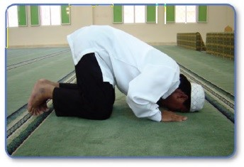
Красі молитви сприяє факт того, що Божі пророки, такі, як Адам, Ной, Авраам, Мойсей, Ісус і Мухаммад, молилися і схилялися перед єдиним істинним Богом, Аллахом. Таким чином, мусульмани слідують шляхом цих великих пророків і посланців Бога.
Крім того, багато інших прекрасних видів поклоніння проявляються в молитві. Такі, як любов до Бога, послух, благання, єдинобожжя, щирість, терпіння, смиренність і покладання на Нього.
Дійсно, щирий "зікр" (згадування Аллаха), "дуа" (благання), "істігфар" (прохання про прощення) і "салят" (молитва) тільки одному Аллаху - це величні і чудові ключі до душевної рівноваги, спокою і благословення.
"Тих, якi увiрували й знайшли спокiй для своїх сердець у згадуваннi Аллаха!» Хiба ж не в згадуваннi Аллаха знаходять спокiй серця?" (13:28)
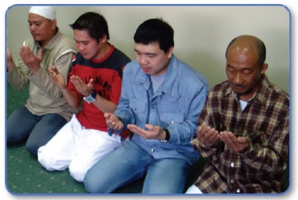
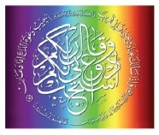

"Ваш Господь сказав: Кличте Мене, i Я вiдповiм вам!". (40:60)
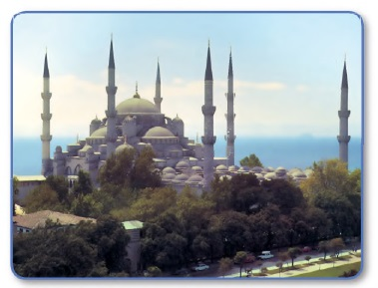
Мечеть Сулаймана в Стамбулі (Туреччина)

3. Закят (милостиня)
Віруючий, за певних обставин, зобов'язаний віддати певну невелику частину свого багатства бідним і нужденним. Закят (або милостиня) очищує нас від жадібності й скнарості. Вона очищує наше майно і гроші і вчить турботі і взаємодопомозі, які зводять міцні мости взаємної любові та поваги між багатими і бідними. Й насправді, це сприяє підтримці, допомозі, співпраці і солідарності в суспільстві в цілому.

4. Сиям (пост)
Сиям - це утримання від прийому їжі, пиття і від статевих стосунків з дружиною протягом денного періоду часу (від світанку до заходу).
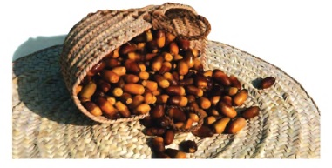
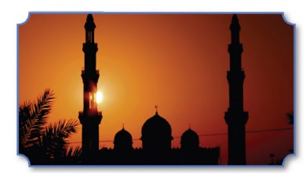
Ми згадаємо деякі прекрасні переваги поста:
• Духовність. Він збільшує богобоязливість, благочестя і щирість. Місяць Рамадан є великою можливістю для досягнення милості і прощення Аллаха, порятунку від пекельного Вогню та отримання вічного життя в Раю.
• Мораль та емоції. Під час посту ми відчуваємо голод, який щодня відчувають мільйони людей у ​​всьому світі. Це спонукає нас ділитися, співчувати, бути скромними, щедрими і добрими.
• Виховання. Піст навчає нас багато чому. Ми дізнаємося, що цілком можливо звільнитись від поганих звичок (наприклад, від переїдання). Крім того, пост дисциплінує і навчає бути стриманим. Крім того, він нагадує нам, що Божі пророки (Мухаммад, Мойсей і Ісус) також постили.
• Користь для здоров'я. У процесі голодування організм позбавляється токсинів і зайвих жирів. Лікарі і дієтологи рекомендують постити і описують піст як «спалювання сміття» і як «лікувальну терапію». Піст є чудовим засобом від багатьох захворювань.
Такими є лише деякі з переваг посту в місяць Рамадан.

5. Хадж (паломництво)
Хадж - це паломництво в Мекку, яке хоча б раз у житті повинен здійснити кожен мусульманин, за умови, що він або вона фізично, розумово та фінансово спроможні на це.
Як і в інших стовпах ісламу, у хаджа є безліч переваг і достоїнств. Мільйони віруючих (різних рас і з різних куточків світу) відповідають на заклик Авраама. Під час здійснення хаджу можна спостерігати на практиці чудові принципи єдності. До них належать: підкорення і послух Аллаху, братство, єдність, терпіння, жертовність, молитва, милосердя і піст. Ісламське паломництво (хадж) є причиною найбільшого і найунікальнішого в історії людства релігійного зібрання.
При такому великому скупченні людей всіх рас і кольорів шкіри, які вирушили до Мекки для здійснення хаджу, для поклоніння лише одному Богу і слідування одному заклику, всі отримують урок істинної віри ісламського братства і рівності.
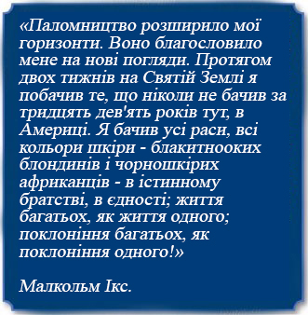

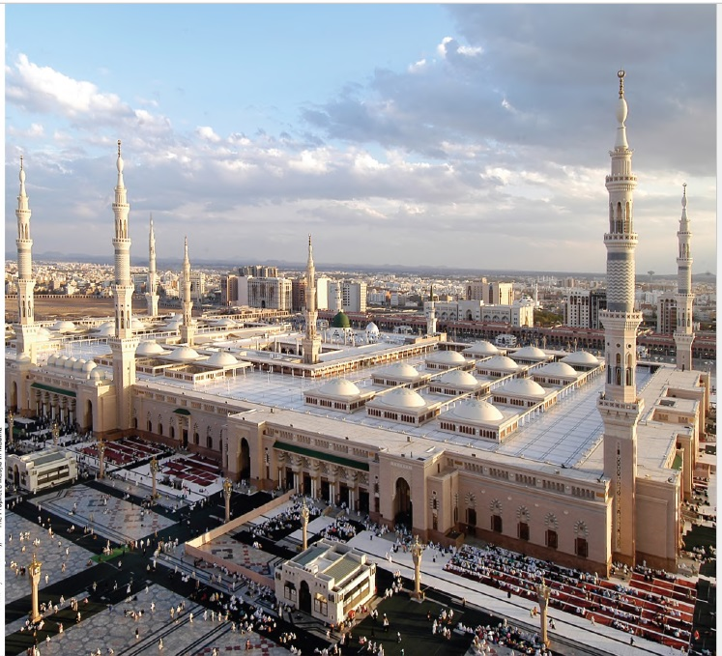
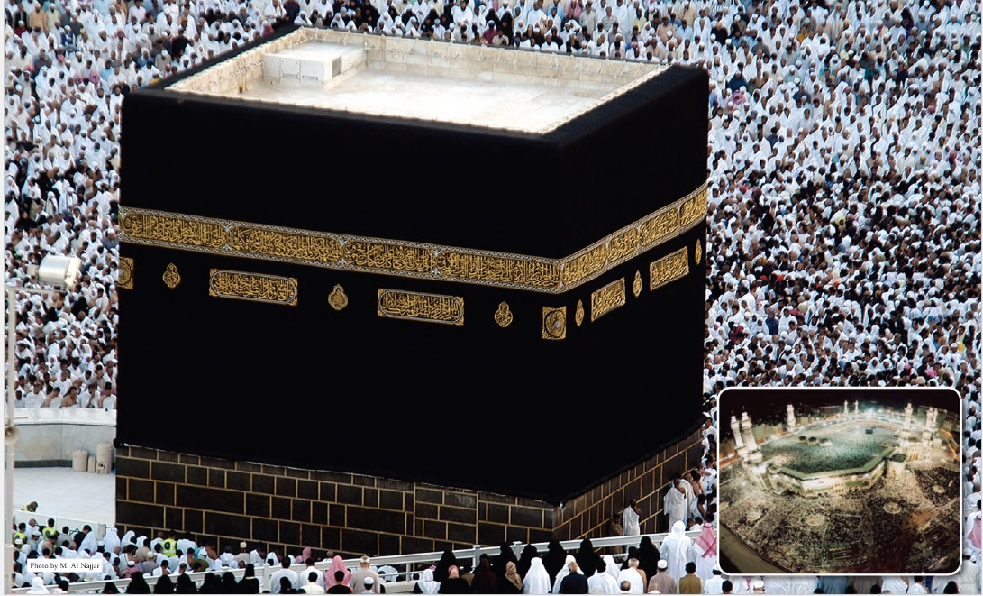
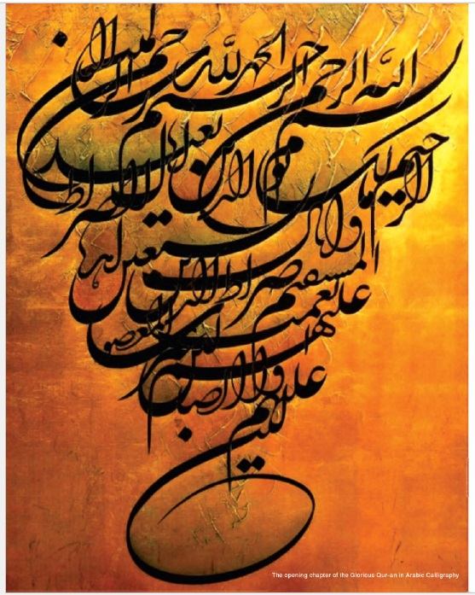


КРАСА І ЧИСТОТА СВЯЩЕННОГО КОРАНУ

Священний Коран є зводом правил від Бога (Аллаха), які регулюють і керують людським життям. Коран повідомляє про досконале знання Творця щодо Своїх творінь. Він розкриває правду і закликає людство на шлях істини. Він містить важливу інформацію про людську долю.
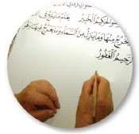
Якщо люди зрозуміють і застосують вчення Корану, то він виховає і піднесе їх до ступенів володіння найвищими духовними, моральними, інтелектуальними і соціальними якостями.
Коран - це вічне диво, зіслане останньому пророку Мухаммаду як доказ його пророчої місії. Корану властиві унікальні і неповторні якості. Зісланий чотирнадцять століть тому, він й сьогодні залишається недоторканим і незмінним.

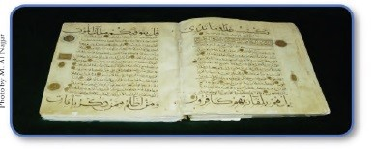
Маю бажання поділитися з Вами деякими прекрасними віршами з нескінченного океану Божого Слова і Мудрості. Мені було дуже важко обрати, що саме процитувати. Адже через обмежений обсяг цієї книги багато що довелося упустити.
Таким чином, щоб дізнатися більше про ці красиві і чисті скарби Слова єдиного істинного Бога, я закликаю Вас самостійно прочитати Коран. Спробуйте отримати переклад Священного Корану. Це можна зробити за допомогою надійних ісламських сайтів (наприклад, www.sultan.org).
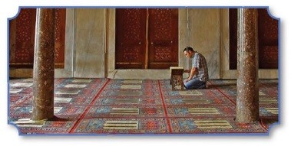

ЧУДОВІ ВІРШІ (АЯТИ) КОРАНА
Всі вірші Корану - це Слова Бога. Давайте прочитаємо і насолодимось чудовими текстами Священного Корану. Вони розкривають ісламське уявлення про деякі важливі і значимі питання.

• Прощення і порятунок
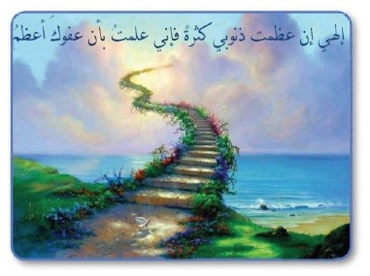
«Скажи: «О раби Мої, якi порушили межi на шкоду собi! Не втрачайте надiї на милiсть Аллаха! Воiстину, Аллах прощає всi грiхи, адже Вiн — Прощаючий, Милоседний!». (39:53)
Коли душа кається і повертається до Аллаха, Він приймає каяття Свого раба і прощає його.
Якщо ми щиро каємося перед Аллахом, Він прощає всі гріхи. Як чудово!
"Воiстину, Аллах любить тих, якi каються, любить тих, якi очищуються". (2: 222)
В ісламі Аллах є джерелом миру, милосердя і прощення, а не джерелом ненависті, кровопролиття та тероризму.
Таким чином, в ісламі, щоб отримати спасіння і вічне життя, Ви можете просто повернутися до Аллаха, повірити в Нього Єдиного і робити добрі справи. Немає необхідності в смерті невинної людини: люди не мають бути розіп'яті або вбиті за гріхи інших. Також іслам наказує своїм послідовникам (мусульманам) прощати інших.
Це короткий опис красивої концепції спасіння і прощення в ісламі. Насправді, це – релігія милосердя і прощення.


• Справедливість
"О ви, якi увiрували! Будьте стiйкими у вiрi в Аллаха, свiдчiть справедливо i нехай ненависть ваша до iнших не веде до несправедливостi. Тримайтеся справедливостi, бо вона ближча до богобоязливостi. Бiйтеся Аллаха, воiстину, Йому добре вiдомо все те, що ви чините". (5: 8)
Іслам вчить нас бути справедливими з усіма людьми: чи то друзі, чи то вороги; і в будь-який час – під час миру та війні.

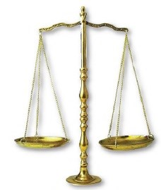
Він вчить своїх послідовників справедливості і моралі, вільної від егоїстичних забаганок, соціальних і культурних обмежень або тимчасового релятивізму.
"Воiстину, Аллах наказує вам повертати довiрене майно його власникам. I коли ви судите мiж людьми, то судiть справедливо". (4:58)
В якості практичного вияву краси, вічних цінностей, милосердя і справедливості, іслам наказує нам захищати те, що мусульманські вчені називають «п'ять необхідностей».

• П'ять необхідностей
1. Релігія
2. Життя
3. Розум
4. Честь
5. Майно

Священний Коран красиво вказує на те, що той, хто вбиває невинну душу - "то це прирiвнюється до вбивства всiх людей. А хто оживить душу померлого, той оживить усiх людей". (5:32)
Священний Коран говорить про свободу та захист віри:
"Немає примусу в релігії". (2: 256)
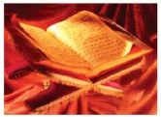
Таким чином, іслам шанує людство і нікого не примушує насильно приймати віру. Це і є істина, краса, справедливість, доброта, терпимість ісламу щодо немусульман.
Таким чином, ми маємо бути чесними і справедливими, коли судимо інших. Давайте пам'ятати, що Аллах говорить нам в Священному Корані:
"Нехай ненависть ваша до iнших не веде до несправедливостi. Тримайтеся справедливостi, бо вона ближча до богобоязливостi". (5: 8)
Проте, говорячи про несправедливих політичних і релігійних лідерів, письменників, істориків і представників ЗМІ, які безпідставно звинувачують іслам і всіх мусульман у тероризмі і стверджують, що іслам поширювався силою і мечем; і про тих нерозумних і нечистих серцем людей, які говорять про Аллаха – єдиного істинного Бога – і про Його останнього пророка Мухаммада в найгірших і формах, у мене виникає питання:
• Чи називається це свободою слова? Хіба це не подвійний стандарт, який використовується при роботі проти ісламу і мусульман? Наприклад, чому ніколи не звучать терміни «християнські терористи» або «іудейські терористи», хоча люди цих конфесій здійснюють досить багато звірств?
• Чи дозволено вільно ображати, проклинати і зневажати інших людей і їх переконання, або оголошувати їх терористами?
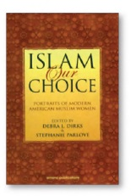
• Чи є це прикладом того, як цивілізація, демократія і свобода навчають молоде покоління в школах, коледжах і в суспільстві в цілому?
• Невже й насправді «меч ісламу» змушує сьогодні тисячі мудрих, об'єктивних, щирих і неупереджених людей в усьому світі приймати іслам? Багато книг та веб-сайтів обговорюють, чому і як ці брати і сестри прийшли в іслам. Для ознайомлення я рекомендую «Іслам - наш вибір»; «Портрети сучасних американських мусульманок» - ред. Дебра Л. Диркс і Стефані Парлан. Доступно в Інтернеті.
Більш того, згідно з останніми американськими і західними даними, іслам є найбільш швидкозростаючою релігією в світі.

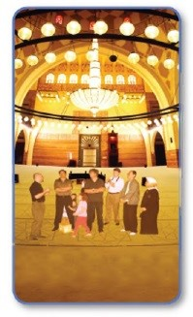
Вивчення величі ісламу та його цивілізації

• Рівність
«О люди! Воiстину, Ми створили вас iз чоловiка та жiнки й зробили вас народами та племенами, щоб ви знали одне одного. Воiстину, найшанованiшi з-посеред вас перед Аллахом – найбiльш богобоязливi! Воiстину, Аллах – Всезнаючий, Всевiдаючий». (49: 13)
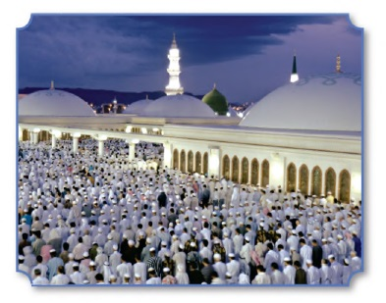
Підтверджуючи цю чудову концепцію рівності в ісламі, Пророк Мухаммад у своїй останній проповіді, сказав:
"О люди! Воістину, у вас один Господь і у вас один батько. Всі ви - нащадки Адама, а Адам був створений із глини. І немає переваги у араба над неарабом, і немає переваги у неараба над арабом. І немає переваги у білого над чорношкірим, і у чорношкірого над білим, хіба що лише в богобоязливості. Істинно, істинно кажу вам - найшляхетніший з вас той, хто найбільш богобоязливий".
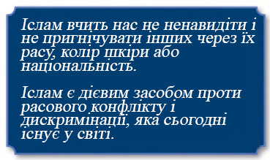
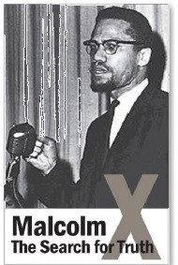
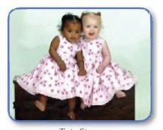
В ісламі, чорні і білі - це просто брати і сестри однієї і тієї ж людської раси. Вони всі - від одного батька, Адама, який був створений із глини. Таким чином, всі ми походимо із землі, і ми повернемося в землю і перетворимося на порох.
Це важливий урок, який ми отримуємо із вищезгаданих цитат Корану і прощальної проповіді Пророка. Саме про це дізнався Малкольм Ікс, коли відправився до Мекки для здійснення хаджу (паломництва).
Так чому ж деякі люди поводяться зарозуміло або з гординею ставляться до інших?

• Універсальність і єдність божественного послання
"Скажiть: "Ми увiрували в Аллаха i у те, що зiслано нам, i що зiслано Iбрагiму, Iсмаїлу, Iсхаку, Якубу та колiнам iз нащадкiв їхнiх; у те, що було дано Мусi, Ici, у те, що було дано пророкам вiд Господа їхнього. Ми не проводимо межi мiж ними, i Йому Ми пiдкоряємося!". (2: 136)
Мусульмани вірять і люблять всіх пророків Божих, в тому числі Адама, Ноя, Авраама, Ізмаїла, Ісаака, Якова, Мойсея, Ісуса і Мухаммада (мир їм усім).
Пророк Мухаммад сказав: "Я - ближче всіх з людей до Ісуса, сина Марії; в цьому і майбутньому житті, адже пророки - брати від різних дружин, а релігія їх - єдина".
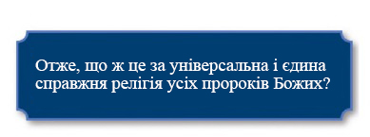
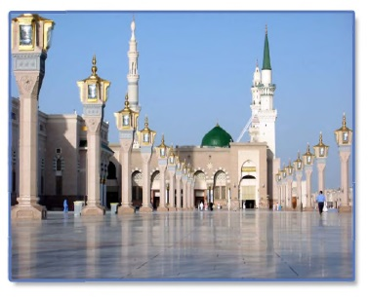

ІНШІ КРАСИВІ ВІРШІ ДЛЯ РОЗДУМІВ
Краса і чистота Священного Корану безмежні; дозвольте мені просто процитувати деякі коранічні аяти без жодних коментарів і пояснень. Я хотів би, щоб Ви поміркували і подумали над ними. Спробуйте відкрити для себе більше скарбів Останнього Завіту - Корану.

• Аллах і Його Посланець
"Вiн – Той, Хто вiдiслав Свого Посланця iз прямим шляхом та iстинною релiгiєю, щоб пiднести її над усiма iншими релiгiями ..." (48:28)
"Мухаммад – не батько когось iз ваших чоловiкiв, але Посланець Аллаха й Печатка пророкiв! Аллах про кожну рiч Знаючий". (33.40)
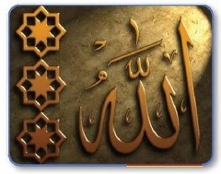
• Спокій і Рай
«Вiн – Той, Хто зiслав спокiй у серця вiруючих, щоб їхня вiра була ще сильнiшою. Аллаху належить вiйсько небес i землi; Аллах – Всезнаючий, Мудрий! I щоб увести вiруючих чоловiкiв i жiнок у райськi сади, де течуть рiки; там вони будуть вiчно; i щоб простити їм злi вчинки їхнi. Це перед Аллахом – великий успiх». (48: 4-5).

"О ти, душа, що заспокоїлася! Повернися до Господа твого, отримавши вдоволення та милiсть! I ввiйди до рабiв Моїх! Увiйди до раю Мого! I увiйди до раю Мого" (89: 27-30)

• Чоловіки і жінки
"Воiстину, для вiдданих [Аллаху] – чоловiкiв i жiнок, для вiруючих – чоловiкiв i жiнок, для смиренних – чоловiкiв i жiнок, для правдивих – чоловiкiв i жiнок, для терплячих – чоловiкiв i жiнок, для покiрних – чоловiкiв i жiнок, для тих, якi тримають пiст – чоловiкiв i жiнок, для тих, якi закривають свою наготу – чоловiкiв i жiнок, для тих, якi часто згадують Аллаха – чоловiкiв i жiнок, – усiм Аллах приготував прощення та велику винагороду". (33:35)
"I хто не робив би добрих справ – вiруючий чоловiк чи вiруюча жiнка, то увiйдуть вони до раю" (4: 124)

• Блискучі настанови
"Прагнiть же до прощення вiд Господа вашого та до раю, протяжнiсть якого дорiвнює небесам та землi. Його приготували для богобоязливих, якi витрачають на милостиню у радостi та в бiдi, якi стримують гнiв та прощають людей. Аллах любить тих, якi роблять добро! I тi, як вчинили щось мерзотне або вчинили несправедливо iз самими собою, згадують Аллаха та благають у Нього прощення грiхiв їхнiх; а хто ж прощає грiхи, окрiм Аллаха? Тi, якi не повторюють скоєного, знаючи про це – саме такi матимуть своєю винагородою прощення вiд Господа їхнього та сади, де течуть рiки. Вони будуть там довiку. Добру ж винагороду мають тi, хто це робить" (3: 133-136)
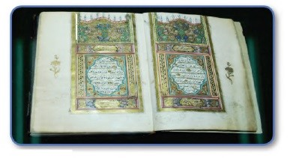
• Накази і заборони
"Не поклоняйтесь нiкому, окрiм Аллаха, ставтесь якнайкраще до батькiв, iнших родичiв, сирiт та нужденних. Кажiть людям добре слово, звершуйте молитву, давайте закят" (2:83)

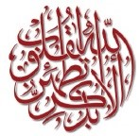
• Згадування Аллаха і відпочинок
"Тих, якi увiрували й знайшли спокiй для своїх сердець у згадуваннi Аллаха! Хiба ж не в згадуваннi Аллаха знаходять спокiй серця?" (13:28)
Завершуючи цей розділ, прошу повірити мені: істини і чудеса Священного Корану незліченні. Чим більше ми його читаємо, тим більше дізнаємось і тим більше відчуваємо, що читаємо його вперше.
Крім того, існує багато інших цікавих аспектів Корану, таких, як справжність, мова, науковість, літературність і чудова неперевершеність, які не були згадані тут через невеликий розмір цієї книги.

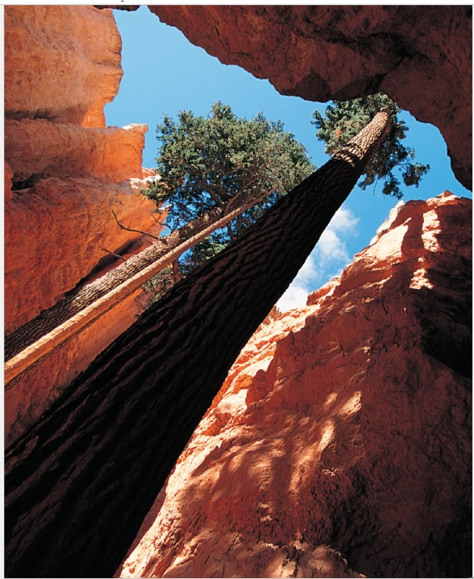


ЧУДОВИЙ ВНЕСОК
«Релігія Адама і Єви»
Лінда Барто* (США)

Однією з чудових сторін ісламу є те, що Бог не відмовився від людей після їх створення. Він наділив нас допитливим розумом, аби ми шукали істину. Він надав кожній людині повну чашу настанов, яка не спустошиться доти, доки людина продовжує пити з неї. Враховуючи досконалість Бога, Його світло проливає веселку милості, благодаті і справедливості, і наші душі розфарбовуються досконалою вірою, яку Бог створив для нас.
Бог створив світ і все, що в ньому, задля користі людства. Тому істинний сенс полягає в тому, що Його творіння є частиною досконалої релігії. Що за релігію Бог призначив для Адама і Єви?
Згідно з Кораном, релігія, обрана для нас, була простим підпорядкуванням Богу, яка арабською називається «іслам». Коран описує його як релігію Авраама, який був названий «другом Бога»; він просто підкорявся Йому.
З ісламської точки зору, кожна людина народжується в підкоренні Богу, але, також, людина має право приймати рішення, які ведуть або віддаляють її від праведного життя, для якого вона була створена.
У певний момент життя кожна людина має прийняти рішення: чи залишитися на шляху до Бога, чи зануритися в життя, повне егоцентризму, матеріалізму і нечестивого задоволення? Звичайно, багато людей віддалилися від істинного і доброго шляху через невіруючих батьків. З ісламської точки зору Бог - це Той, Хто судитиме кожну людину відповідно до її вродженої якості; ми можемо бути впевнені, що Його рішення в Судний День будуть справедливими.
Коли людина підкорює всю себе Богу, то кожен аспект її буття - розум, тіло і душа - має бути присвячений Богові. Збереження душі в чистоті за допомогою молитви і поклоніння має життєво важливе значення, але також дуже важливо спрямовувати свій розум до правильних знань і стежити за тілом, ведучи здоровий спосіб життя. Іслам пропонує людині можливість відкрити для себе секрет загального благополуччя - зрозуміти, як вона була створена. Керуючись ісламом, Ви стаєте самим собою, адже Ви залишаєте весь тяжкий вантаж позаду і стаєте на вірну дорогу, на якій перебували з самого початку Вашого життя.
Істини ісламу можуть посилити і підкоригувати істини всіх релігій, допомагаючи віруючим розрізнити істину від омани. Обійми ісламу є універсальними.
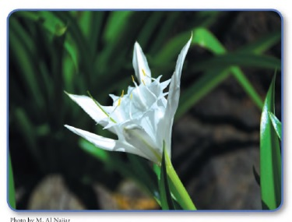
* Лінда Барто - американська письменниця, поет і художник.

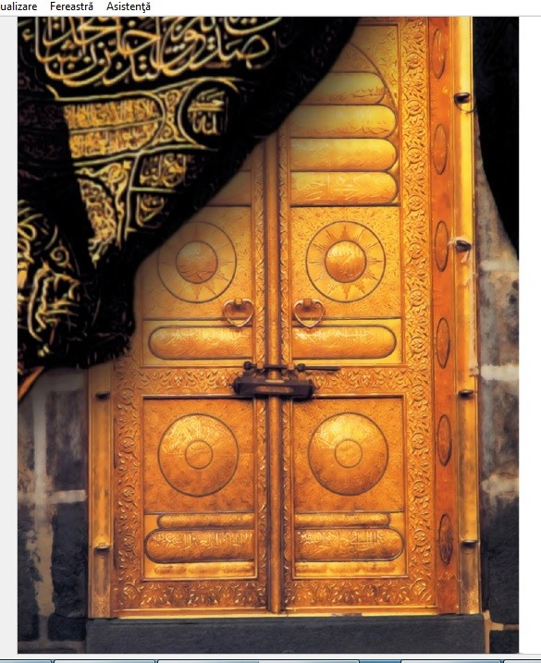


ПРАВДА ПРО ОСТАННЬОГО ПРОРОКА

Мухаммад (мир йому і благословення Аллаха), син Абдуллаха, народився в Мецці близько 570 г. Він був відомий серед свого народу, як аль-Амін (гідний довіри).
Коли Мухаммад досяг сорокарічного віку, ангел Гавриїл прийшов до нього з одкровенням від Аллаха. Мухаммаду спершу було наказано закликати до ісламу свою сім'ю, в тому числі його дружину Хадіджу, а потім він мав почати поширювати послання серед усього людства. У наступні роки його життя він доносив послання Аллаха до людей, показував чудовий приклад і був ідеальним зразком для наслідування. У 632 році пророк Мухаммад покинув цей світ у віці шістдесяти трьох років.
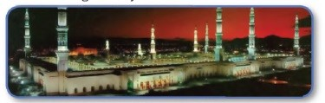

Мечеть Пророка в Медині

Пророк Мухаммад (мир йому і благословення Аллаха) називається "печаткою пророків". Він був останнім пророком і був відправлений для підтвердження всієї істини, яка була відкрита йому, в тому числі – оригінального Євангелія Ісуса Христа.
Славний Коран говорить, що "Мухаммад є Посланцем Аллаха і печаткою пророків (або останнім з пророків)". (33:40)
Підтверджується зв'язок між ним і Ісусом. Пророк Мухаммад говорив: "Якщо людина увірувала в Ісуса, а потім увірувала в мене [Мухаммада], то вона отримає подвійну нагороду".
Також Пророк Мухаммад сказав: "Я є ближчим за всіх людей до Ісуса, сина Марії; адже не було жодного пророка між мною і ним [Ісусом]".
Ці пророчі висловлювання показують нам, як Мухаммад шанував Ісуса (мир йому і благословення Аллаха). Це було пророцтво, яке Ісус розкрив у Біблії. Я процитую його пізніше.

ПРЕКРАСНИЙ ХАРАКТЕР ПРОРОКА МУХАММАДА
Мухаммад, з самого дитинства і до смерті, завдяки своєму унікальному характеру і моральності був відомий як чесна людина і велика особистість. Він був милостивим, чесним, щирим, добрим і скромним. Кожна деталь його особистого життя і публічних виступів була точно і достовірно задокументована і збережена до наших днів.
Він був пророком, посланцем, релігійним вчителем, громадським реформатором, моральним керівником, лідером, державним діячем, вірним другом, прекрасним товаришем, відданим чоловіком і люблячим батьком.
У зв'язку з цим, Рамакришна Рао, індійський професор філософії, у своїй брошурі «Мухаммад: пророк ісламу», називає його "ідеальним прикладом для життя людини". Професор Рао пояснює:
"Важко написати всю істину про прекрасну особистість Мухаммада. На неї можна кинути лише короткий погляд. Що за драматична послідовність невимовних сцен! Існує Мухаммад-Пророк. Існує Мухаммад-воїн; Мухаммад-бізнесмен; Мухаммад-державний діяч, Мухаммад-оратор; Мухаммад-реформатор; Мухаммад-притулок для дітей-сиріт; Мухаммад-захисник рабів; Мухаммад-визволитель жінок; Мухаммад-суддя; Мухаммад-святий. У всіх цих чудових ролях, у всіх цих видах діяльності людини, він - герой".
Так історично склалося, що протягом короткого періоду часу, приблизно за двадцять три роки його пророцтва, він звільнив весь Аравійський півострів...
• від язичництва і ідолопоклонства і привів його до Єдиного Бога;
• від племінних чвар і воєн до єдності і згуртованості;
• від пияцтва і розпусти до тверезості і благочестя;
• від беззаконня й анархії до дисциплінованого життя;
• від повної моральної деградації до найвищої моральної досконалості.
Історія людства ніколи не знала такого всеосяжного перетворення суспільства або місцевості - і уявіть, усі ці неймовірні чудеса відбулися в період трохи більший, ніж два десятиріччя.
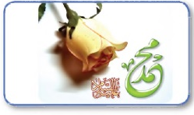



ПРОРОК МУХАММАД У СВІТОВИХ СВЯЩЕННИХ ПИСАННЯХ
Хоча всі пророцтва в інших релігійних писаннях, що пророкують пришестя Пророка Мухаммада, і не головна тема цієї книги, але я, все ж, маю згадати, що мусульманські вчені виділяють перські, індуїстські, буддистські, іудейські і християнські Писання.
Дійсно, “Пророк Мухаммад та інші писання” - це дуже цікава тема, яка була детально розглянута в багатьох книгах і статтях, а також в інтернеті. (Щоб отримати більш детальну інформацію по цій темі, Ви можете перейти на сайт доктора Закіра Найка, www.irf.net , або просто відкрити пошук в Інтернеті, набравши наступні слова: "Пророк Мухаммад", "Мухаммад в індуїстських писаннях", "Мухаммад в Біблії" тощо).
У числі книг, які розповідають про цю тему, можемо відзначити, наприклад, А.Х. Відьярті і У. Алі «Мухаммад в перських, індуїстів і буддійських писаннях».
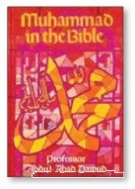
У своїй чудовій книзі «Мухаммад в Біблії», професор Абдуль-Ахад Дауд (раніше преподобний Девід Бенджамін), коментує біблійні пророцтва про появу пророка, який «подібний Мойсею», кажучи:
"Ми бачимо наступні слова в книзі Второзаконня, глава 18, вірш 18: "Я викличу для них з-посеред їхніх братів пророка такого, як ти; я вкладу мої слова йому в уста, й він говоритиме до них все, що йому накажу". Якщо ці слова не стосуються Мухаммада, то вони, як і раніше, залишаються невиконаними. Сам Ісус ніколи не стверджував, що він є цим згаданим Пророком. Ісус, як вважає його церква, буде суддею, а не законодавцем; але він обіцяв, що має прийти Пророк з "полум'яним законом" в "правій руці". (Втор. 33: 2)

Мусульманські вчені стверджують, що це пророцтво безпосередньо відноситься до Мухаммада. Мойсей і Мухаммад багато в чому схожі. Вони обидва мали однакову першу букву імені. Вони схожі один на одного своїм звичайним народженням, шлюбом, місією і звичайною смертю. Обидва були пророками, правителями, лідерами та державними діячами. І вони обидва принесли "вогненний закон". З іншого боку, Ісус дещо відрізнявся від Мойсея. Його народження, місія і відхід з цього життя відрізняються від Мойсея. Ісус не одружувався, він не був правителем над своїм народом і не брав участь у війнах, як Мойсей.
Варто відзначити, що "Пророк обраний з-посеред братів їх" стосується пророка з братів ізраїльтян (тобто ізмаїліти).
У Новому Завіті Біблії, Ісус також передбачив пришестя іншого Розрадника. Ісус сказав, «І він дасть вам іншого Розрадника» (Іоана, 14:16).
Крім того, Ісус сказав:
"Кажу вам, однак, правду: Ліпше для вас, щоб я відійшов. Бо коли не відійду, то Розрадник до вас не зійде. Якщо ж відійду, - пришлю його до вас. І коли прийде він, то переконає світ у грісі, у справедливості, і в засуді: щодо гріха - бо не вірують у мене, щодо справедливости - бо йду до Отця мого, і ви мене вже не побачите; щодо засуду - бо князь цього світу засуджений. Багато ще я маю вам повідати, та не перенесли б ви нині. Тож коли зійде той, Дух істини, він і наведе вас на всю правду, - він бо не промовлятиме від себе, лише буде повідати, що вчує, і звістить те, що настане. І прославить він мене, бо з мого візьме і звістить вам. Усе, що Отець має, - моє. Тим то й сказав я вам, що він з мого візьме і звістить вам". (Іоана 16: 7-14)


Насправді, мусульманські вчені стверджують, що з багатьох причин тільки Мухаммад повністю виконав пророцтво Ісуса. Згадаємо деякі з них:
• Відсилка Ісуса до «іншого Розрадника» не може стосуватися Святого Духа, адже Святий Дух (частина Трійці - Бога-Отця, Бога-Сина і Бога-Святого Духа – відповідно до вірувань християн) існував, згідно з Біблією, до і під час місії Ісуса, в той час як Розрадник мав прийти після.
• Крім того, Мухаммад прийшов, щоб попередити людей про гріх і направими їх до відновлення істини. Він був правителем і суддею з «законом» у «правій руці».
• Мухаммад вів людей до істини в останній інстанції - до єдиного істинного Бога. Він відкрив істину щодо мети цього життя, правду життя після смерті і вічного життя, і багато іншого.
• Він показав безліч пророцтв і чудес, дарованих йому Аллахом.
• Мухаммад був пророком, який не “говорив від себе, але говорив те, що чув”. Він був інструментом, за допомогою якого Бог відкрив Своє Слово, Священний Коран. І Мухаммад читав Слово Боже в ім'я Аллаха. Біблія передбачила, що "він буде говорити від Мого імені" (Втор. 18:19). Й насправді, главам Священного Корану передує фраза «В ім'я Аллаха».
• Мухаммад і Священний Коран високо звеличували Ісуса (мир йому). На честь нього мусульмани люблять називати своїх дітей «Іса» (у перекладі з арабської - Ісус).
Крім того, коли юдеї запитали Іоанна Хрестителя «Хто він?», То він став заперечувати, що є Христосом, Іллею або Пророком: «Хто ти?» А він зізнався, не заперечив; зізнався: «Я - не Христос.» То вони спитали його: «Що ж - Ілля ти?» - «Ні», мовив він. «Пророк ти?» - «Ні», відказав він". (Іоана 1: 19-21)
Знову ж таки, мусульманські вчені стверджують, що в цьому біблійному тексті йдеться про Мухаммада:
"Ви що - пророк?”, і він відповів: “Ні". Отже, хто ж цей пророк? Очевидно, що "Пророк" - не Іоанн Хреститель, що не Ісус Христос, як свідчив сам Іоанн.
Таким чином, мудрий, чесний і щирий шукач істини має об'єктивно запитати:
• Хто цей пророк?
• Хто істинний пророк, який прийшов після Іоанна й Ісуса, щоб передати послання про одного істинного Бога?

Це - Мухаммад!
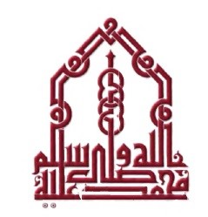
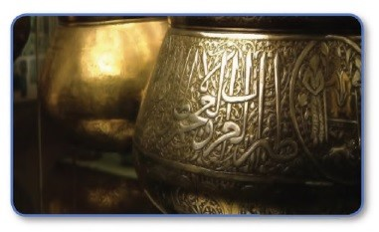

ЩО СКАЗАНО ПРО ПРОРОКА МУХАММАДА?
Про Пророка Мухаммада (мир йому і благословення Аллаха) написано багато. Нижче наведені висловлювання деяких відомих особистостей:
Ламартин (відомий історик) говорив: "Якщо велич мети, брак коштів і видатні результати є трьома критеріями людського генія, то хто б наважився порівняти якусь видатну людину в сучасній історії з Мухаммадом?"
Він також сказав: "Говорячи про всі стандарти, за якими може бути виміряна людська велич, ми цілком можемо запитати, чи є людина, краща за нього?" (Histoire De La Turqvie, Париж 1854 - т. II, с. 276 - 277)

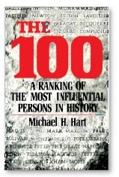
У своїй книзі, «100 найвпливовіших людей в історії», Майкл Х. Харт написав: "Те, що я обрав Мухаммада першим у списку найвпливовіших людей, може здивувати деяких читачів, але він був єдиною людиною в історії, яка досягла найвищого успіху як на релігійному, так і на громадському рівнях".
Харт підкреслив, що "саме це безпрецедентне поєднання світського і релігійного впливу робить Мухаммада найвпливовішою і найунікальнішою постаттю в історії людства".
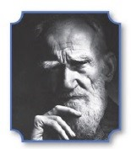
У своїй книзі «Справжній іслам», сер Джордж Бернард Шоу сказав: "Я вважаю, що якби така людина, як він, взяла на себе керівництво над сучасним світом, то їй вдалося б вирішити його проблеми і вона принесла би в цей світ настільки необхідні мир і щастя".
Шоу додав, що "Він, безумовно, був найчудовішою людиною, яка ступала по цій землі. Він проповідував релігію, заснував державу, побудував націю, заклав моральний кодекс, став ініціатором багатьох соціальних і політичних реформ, створив потужне і динамічне суспільство, яке практикує і представляє його вчення і повністю перевернув людське мислення і поведінку на всі прийдешні часи".
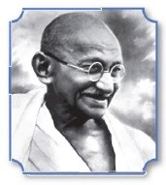
Махатма Ганді зазначив: "Я переконався, що, в ті дні в житті, далеко не меч завоював місце для ісламу. Це були простота, повний самоконтроль Пророка, повага, з якою він ставився до своїх обіцянок, глибока відданість його побратимам і послідовникам, його безстрашність, його абсолютна довіра Богу і власній місії". (Газета «Молода Індія»)

Вольфганг Гете (найвідоміший європейський поет) вважав, що: "Він - пророк, а не поет, і тому його Коран слід розглядати як Божественний закон, а не як книгу людини, написану для освіти чи розваги".

Енциклопедія Britannica (Том 12) пише: «Багато деталей в ранніх джерелах свідчать про те, що він був чесною і прямою людиною, яка здобула повагу і лояльність таких самих прямих і чесних людей». «Мухаммад - найуспішніший з усіх пророків і релігійних діячів».

Томас Карлейль, у своїй книзі «Герої і культ», заявив: «Як одна людина менш ніж за два десятиріччя змогла згуртувати ворогуючі племена і блукаючих бедуїнів в найпотужнішу і цивілізовану націю?». «Брехня (західний наклеп) витонченими методами намагалася звести наклеп на цю людину (Мухаммада), але провалилася».

У більш пізній роботі, Джон Еспозіто (професор релігії та міжнародних зв'язків, директор Центру міжнародних досліджень у Коледжі Святого Хреста і директор-засновник Центру мусульмансько-християнського порозуміння Джорджтаунського університету, США) сказав у своїй книзі «Іслам - прямий шлях»: «Мухаммад був серед тих великих релігійних діячів, пророків і засновників релігій, чий чудовий характер і особистість вселяли незвичайну довіру і відданість. Його феноменальний успіх у залученні прихильників і в створенні спільноти і держави, які підкорили Аравію, може бути пов'язаний не тільки з тим, що він був проникливим стратегом, але і з тим, що він був незвичайною людиною... Послідовники Мухаммада вважали його праведним, заслуговуючим на довіру, шляхетним, чесним і жалісливим». (Еспозіто, 2004)
Він уточнив, що: «Мухаммад не був засновником ісламу; він не вводив нову релігію».
Професор Еспозіто підкреслив цей факт: «Іслам приніс реформи; він (іслам) був ще одним закликом до повного поклоніння Аллаху і до виконання Його волі. А Мухаммад - був останнім Пророкм, або «печаткою» пророків. Таким чином, іслам Мухамада не був новою вірою, а був лише відновленням правдивої віри".


КРАСИВІ ВИСЛОВЛЮВАННЯ ПРОРОКА
Чи пам'ятаєте Ви, що було сказано в першій частині книги (Перша глава: верхівка айсберга»)? У ній були згадані принципи, засновані на вказівках Корану і висловлюваннях Пророка Мухаммада. Нижче наведені деякі приклади з пророчих висловлювань, щоб дати Вам можливість насолодитися їх красою:
• "Гарне слово - милостиня".
• "Посмішка в обличчя твоєму братові - милостиня".
• "Кращі з вас ті, в кого краща моральність".
• "Прибрати перешкоду з дороги - милостиня".
• "Краща [частина] віри - терпіння і терпимість".
• Людина запитала Посланця Аллаха: "Який прояв ісламу є найкращим?" Він відповів: "Годувати і вітати знайомих і незнайомих людей".
Крім того, Пророк Мухаммад (мир йому і благословення Аллаха) сказав:
• "Милосердних помилує Милосердний: милуйте тих, хто на землі, і вас помилує Той, Хто на небі".
• «Не увірує жоден з вас, доки не полюбить для свого брата те, що полюбив для себе".
• "Не є віруючим той, хто їсть досита в той час, як його сусід лягає спати голодним".
• "Не той сильний, хто може перемогти в боротьбі, а той сильний, хто зможе стримати себе в гніві".
• "Воістину, Аллах не дивиться ані на ваші обличчя, ані на майно ваше, але дивиться Він на ваші серця і справи ваші".
• "Кращі з вас ті, хто краще ставляться до своїх сімей, і я - кращий серед вас у ставленні до своєї сім'ї".
• "Кращі з вас ті, хто найкраще ставляться до своїх дружин".
• "Кращий іслам - це поводитися м'яко і терпимо".
• "Кращими людьми є найбільш корисні для [інших] людей".
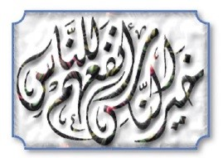

Це лише деякі приклади пророчих, мудрих, прекрасних, золотих висловлювань.
Вчинки Пророка Мухаммада щодо інших людей відображали його особливу й унікальну особистість – особистість високої моралі, милосердя, чесності, щирості, доброти, правдивості, смирення, великодушності, прощення, терпіння і терпимості, а також багатьох інших чудових якостей. Історій, прикладів і доказів цих чудових особистих якостей останнього Пророка занадто багато, щоб всіх їх згадати тут. Розглянемо лише один приклад.
• Після того, як вороги-мекканці відхилили його заклик, не повіривши у його послання, іслам...
• Після переслідування і жорстокого поводження з ним, після багатьох спроб убити його...
• Після тортур і вбивств його послідовників і близьких...
• Після боротьби з ним і його сподвижниками; після вигнання їх із будинків, після відбирання майна і землі...

Якими були дії Мухаммада щодо ворогів-мекканців, коли він увійшов до Мекки і звільнив її від ідолопоклонства і язичництва?
Після великої перемоги Пророк Мухаммад зібрав мекканців, які боялися, що він стане переслідувати або вбивати їх через помсту за їхні минулі злочини та вбивства мусульман.
Мухаммад запитав їх: «Що ви думаєте: як я вчиню з вами?» Вони відповіли: «Ти - щедрий брат і син нашого шляхетного брата». Тоді добрий, терпимий, щедрий і милостивий Пророк простив їх, виголосивши: “Вам не буде заподіяно ніякої шкоди. Ви можете йти. Ви – вільні!”
• Чи бачили Ви колись таке?
• Чи чули Ви колись таку історію?
• Чи відчули Ви милість Пророка?

Описуючи цю безпрецедентну історичну подію, професор Джон Еспозіто заявив: "Пророк, після звільнення Мекки, відмовившись від помсти і грабежу, запропонував своїм колишнім ворогам врегулювання і прощення, а не меч. Жителі Мекки, зі свого боку, прийняли іслам і керівництво Мухаммада і стали частиною мусульманської громади (умми)".
На відміну від цього, чи чули Ви про звірства усіляких “супер-сильних” держав, які вони здійснили після несправедливих загарбань? Чи знаєте Ви про замахи і тортури, які відбулися протягом всієї історії людства?
Насправді, чим більше ми дізнаємося про життя Мухаммада, тим більше ми захоплюємося його прекрасною поведінкою і характером: «Ми вiдiслали тебе тiльки як милiсть для свiтiв» (21: 107)
Пророк Мухаммад сказав: "Я був відправлений, щоб довести до досконалості найвищу мораль".
На підтвердження цього, Священний Коран повідомляє: "I, воiстину, ти — доброго звичаю". (68: 4)

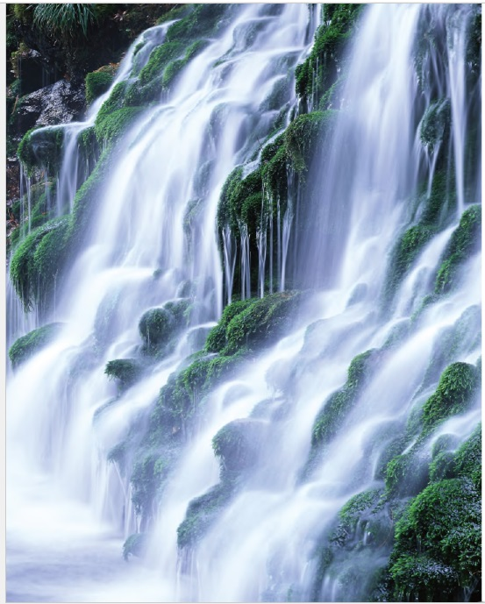
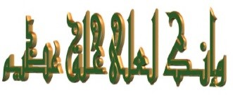

ЧУДОВІ ІМЕНА БОГА

Ось лише деякі з імен Аллаха:
• Аллах: ім'я єдиного істинного Бога
• Ар-Рахман: Милостивий
• Ар-Рахім: Милосердний
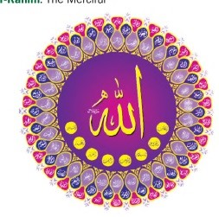
• Аль-Малік: Владика
• Аль-Куддус: Святий
• Аль-Салям: Джерело миру
• Аль-Хакам: Суддя
• Аль-‘Алім: Всезнаючий
• Аль-Басир: Всевидючий
• Аль-Самі': Всечуючий
• Аль-'Адль: Справедливий
• Аль-А'зам: Великий
• Аль-Гафур: Всепрощаючий
• Аль-А'ля: Всевишній

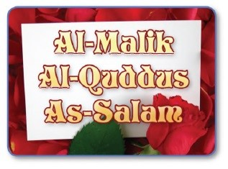

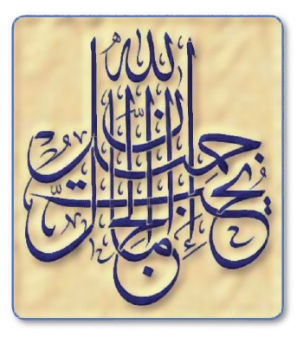

Хадіс: «Аллах – Прекрасний і любить красу»



ВИСНОВКИ

Іслам є істинною релігією Адама, Єви і їх нащадків, до кінця цього світу. Вона проста, логічна, зрозуміла, практична і всеосяжна. Краса ісламу нескінченна, адже вона виходить від нескінченного єдиного Творця.
Один істинний Бог, Аллах, каже в прекрасному і незмінному Корані:
«Сьогоднi Я завершив вам вашу релiгiю, довiв до кiнця Свою милiсть до вас i схвалив iслам як вашу релiгiю». (5: 3)
Крім того, Той самий єдиний істинний Бог сказав нам, що Мухаммад - Його останній і завершальний Пророк - був відправлений до всього людства (до іудеїв, християн, мусульман, індуїстів, буддистів, атеїстів, агностиків тощо).
Аллах зіслав Своє Керівництво і Світло для всіх людей: розкрив їм секрети і подарував ключі, за допомогою яких вони можуть досягти заспокоєння, а також духовного, соціального та глобального миру.
Іслам вчить нас бути справедливими, мудрими, щирими, чесними, об'єктивними і відкритими в пошуку істини.
Пошук істини має бути заснований на фактах і достовірних джерелах. Роблячи висновки про щось, слід бути справедливими і чесними - потрібно вміти бачити добро, будувати діалог, відчувати взаємну повагу і розуміти одне одного.




Посилання та ресурси

Коран
Хадіси
Біблія
Лише одне повідомлення. Доктор Наджі Афрадж. 2001.
З передмови до перекладу смислів Корану. Реалії віри. Умм Мухаммад (Американська письменниця й перекладач). Сахіх Інтернешнл. Видавництво Абу Касим 1994.
Іслам Наш вибір, Портрети сучасного американської мусульманської жінки. За редакцією Л. Диркс Дебра і Стефані Парлав. Видавництво Амана, 2003.
Права немусульман в мусульманських країнах. Професор Салех Х. аль-Айед. Ashbeelya видавництво. 2001.
Іслам: Прямий Шлях. Джон Л. Еспозіто. Оксфорд, 2004.
Малкольм Ікс: Дослідження з сайту (www.brothermalcolm.net).
Релігія Адама і Єви. Лінда Барто, 2006.
Стаття вона по електронній пошті. Вона прийняла іслам разом з чоловіком і дітьми.
Мухаммад Пророк. Професор К. С. Рамакришна Рао, керівник кафедри філософії, університет, Майсур, Індія. Доступні в Інтернеті.
100 найвпливовіших людей в історії. Майкл Х. Харт. Доступні в Інтернеті.
Окремі хадіси із кращих в ісламі. Доктор Білал. Дар Аль-Фатх. ОАЕ. 1996.
13 історій з життя пророка Мухаммада. Доктор Мухаммад Бадаві. Дар Ібн Хазм, 1993.

КОРИСНІ САЙТИ:
www.360itsrealbeauty.com
www.sultan.org
www.islamhouse.com
www.islamland.com
www.edialogue.org
www.islam-guide.com
www.islamway.com
www.muslim-library.com

ПУБЛІКАЦІЇ АВТОРА:
• Хто такий істинний Бог?
• Бог в християнстві: яка Його природа?
• Тільки одне послання.

Щоб отримати більше інформації або поділитися з автором своїми думками з приводу книги, ласкаво просимо писати:

ПРО АВТОРА

Доктор Наджі аль-Арфадж поступив до Університету штату Мічиган (США) де в 1995 році захистив ступінь магістра та доктора філософії в галузі прикладної лінгвістики. Він присвятив понад 20 років вивченню порівняльного релігієзнавства. Його остання книга "А Ви розкрили його справжню красу?" побачила світ після глибоких досліджень. Він часто виступає з публічними лекціями по всьому світі.
Доктор Наджі є автором декількох книг (доступних на інтернет-сторінці www.abctruth.net) і ведучим радіо і телепередач. Він також є директором Інтер-культурного Комунікаційного Центру в Саудівській Аравії і головою кафедри англійської мови в Університеті Імама (філія Ахса, Східна провінція, Саудівська Аравія).

Зміст

1 | ВЕРХІВКА АЙСБЕРГА | 1
 | ВІДПОВІДІ НА ВАЖЛИВІ ПИТАННЯ ЛЮДСТВА | 2
 | КРАСА І ЧИСТОТА СВЯЩЕННОГО КОРАНУ | 3
 | ЧУДОВИЙ ВНЕСОК | 4
 | ПРАВДА ПРО ОСТАННЬОГО ПРОРОКА | 5
 | ЧУДОВІ ІМЕНА БОГА | 6
 | ВИСНОВКИ | 7



